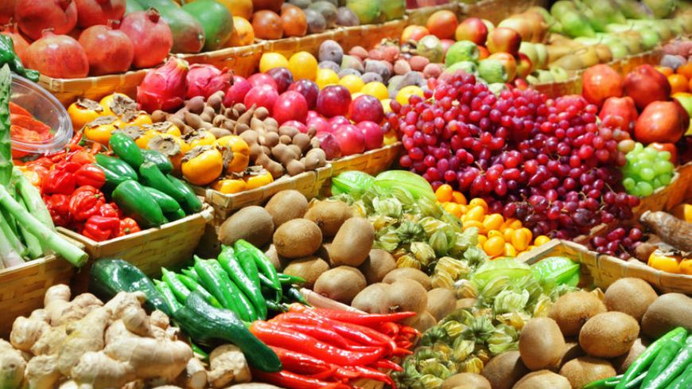

CAHIER DE CHARGE

APPLICATION

MOBILE

&

WEB

Mes Denrées

SOMMAIRE

0

**1 – Présentation du contexte du projet** 2

**La problématique** 2

**Description de l’application** 2

**Les objectifs de l’application** 3

**Systèmes d’exploitation** 3

**2 – Le design de l’application** 3

**Charte graphique :** 3

**3 – Les fonctionnalités et les spécifications technique** 3

**Fonctionnalités** 3

**Les contraintes** 3

**4 – Le calendrier du projet et les responsabilités de chaque partie prenante** 3

**Prestations** 4

**Ressources** 4

**Délais attendus** 4

**Conclusion** 5

## **1 – Présentation du contexte du projet**

### **La problématique**

Les denrées sont des produits de première nécessité dans le quotidien de l’être humain. Dans le contexte malien et surtout avec l’avènement du COVID-19, l’accès aux denrées est devenu difficile pour des raisons de rupture de stock, des difficultés de localisation des produits, etc.

Face à ces constats, il est plus que nécessaire de mettre en place un outil qui va faciliter l’accès aux denrées, d’où l’idée du projet de développement d’une application web et mobile : « Mes Denrées ».

### **Description de l’application**

Nous souhaitons lancer une application (web/mobile) de géolocalisation permettant à un client à travers une interface de pouvoir effectuer des recherches sur des espaces (boutiques, marchés, etc.) de vente des denrées alimentaires.

En plus de pouvoir rechercher les denrées, le client aura aussi la possibilité de commander les produits et de se faire livrer.

### **Les objectifs de l’application**

* Faciliter l’accès aux denrées
* Rapprocher les fournisseurs et les clients

### **Systèmes d’exploitation**

Notre application sera ***hybride*** et disponible sur iOS, Android et sur le Web.

## **2 – Le design de l’application**

### **Charte graphique :**

Couleur a utilisée :

**Espace utilisateur**

* Bleu céruléen (38 196 236)
* Blanc #ffffff

**Dashboard Admin**

* Noir #212121 rgb(33, 33, 33)
* Bleu cobalt (34 66 124)
* Rouge #FF0000 (255 0 0)

## **3 – Les fonctionnalités et les spécifications techniques**

### **Fonctionnalités**

1. **Localisation des denrées**

* Recherche par localité et par catégorie
* Espace d’enregistrement de nouvelle boutique
* Espace de publicité

1. **Dashboard Admin**

* Authentification
* Gestion des alertes
* Gestions boutiques (Ajouter, modifier, supprimer)

### **Les contraintes**

Possibilité d’utiliser l’application en hors-connexion

## **4 – Le calendrier du projet et les responsabilités de chaque partie prenante**

## **Prestations**

Service de géolocalisation et de commande des denrées alimentaires.

### **Ressources**

Notre ressource principale est le capital humain qualifier qui va travailler sur le projet.

L’un des contraintes majeures sera l’acquisition de l’API de géolocalisation qui est couteux.

**Technologies utilisées**

**UML :** Lucichart

**Wireframe :** Balsamique

**Maquette :** Adobe XD

**Front end :** Ionic, Angular

**Back end :** Spring Boot, API de géolocalisation

**Suivi des tâches :** Trello, GitHub

### **Délais attendus**

Nous laissons le soin aux prestataires et aux clients à commun accord de proposer un délai.

## **5– Méthodologie utilisée « Devops »**

La technique Devops se caractérise principalement par le suivi (monitoring) de toutes les étapes de la création d'un logiciel, depuis le développement, l'intégration, les tests, la livraison jusqu'au déploiement, l'exploitation et la maintenance des infrastructures.

|  |  |  |
| --- | --- | --- |
| **Les Activités** | **Les Etapes** | **Le Client** |
| **L’analyse (UML)** | **Diagramme de cas d’utilisation** | **Validation du livrable (UML)** |
| **Diagramme de classe** |
| **Diagramme de séquences** |
| **La Maquette** | **Maquette UI et UX (Adobe XD)** | **Validation du livrable (Maquette)** |
| **Font End** | **Conception** | **Validation du livrable (Pages et Fonctionnalités)** |
| **Back End** | **Conception** | **Validation du livrable (Fonctionnalités)** |
| **Test Unitaires** | **Test avec le client** | **Validation du livrable** |

**Users story**

« En tant que client », j’ai besoin de faire des recherches sur des points de ventes à proximité.

« En tant que client », je souhaite de faire des recherches par catégories

« En tant que boutiquier », je souhaite être noter

« En tant que client », je souhaite effectuer des commandes

« En tant que client », je souhaite être informer que ma commande va être livrée

« En tant que boutiquier », je souhaite avoir un espace pour signaler ma boutique

**Matrice RACI**

* R : Responsable : celui qui a le rôle de réaliser les tâches ;
* A : Approbation : celui qui réfère à la hiérarchie, supervise et rend des comptes à l'équipe ;
* C : Conseiller : il désigne celui qui conseille l'équipe ;
* I : Information : celui à qui l'information est adressée.

|  |  |  |  |  |  |
| --- | --- | --- | --- | --- | --- |
|  | Tiementa | Moussa Sago | Toumany | Fadiala | Client |
| UML | R,A | R, C | R, I | R | I, A |
| Maquette | C | A | R | I | I, A |
| Front end | A | I, C | C, R | R, A | I, A |
| Back end | R | R | I | C | I, A |
| Intégration | R | R | R | R | I, A |

**Retro planning**

|  |  |
| --- | --- |
|  | Légende |
| **Projet :** **Mes Denrées** |  |
| **Date de début :** à définir |  |
| **Date de fin :** définir    En cours  Délai : 1 mois et semaine | A faire |
|  |  |  | Terminer |
|  |  |  |  |
| **Tâche à accomplir** | **Responsables** | **État** | **Délai** |
| **UML (Analyse conceptuelle)** | **Tous l'équipe** |  |  |
| Diagramme de cas d'utilisation | Fadiala | A faire | **3 Jours** |
| Diagramme de classe | Sidibé | A faire |
| Diagramme de séquence | Toumany | A faire |
| Diagramme d'activité | Tiementa | A faire |
| Validation | Client | A faire | 2 Jours |
| **UX – Zoning** | **Toumany &Tiementa** |  |  |
| Wireframe | Toumany | A faire | **2 Jours** |
| Maquette Fonctionnelle | Tiementa | A faire |
| Validation | Client | A faire | 2 Jours |
| **Front end** | **Fadiala & Toumany** |  |  |
| Développement du Front end | Fadiala & Toumany | A faire | **2 Semaine** |
| Validation | Client | A faire | 5 Jours |
| **Back end** | **Tiementa & Sidibé** |  |  |
| Développement du Back end | Tiementa & Sidibé | A faire | **2 Semaine** |
| Validation | Client | A faire | 5 Jours |
| **Intégration** | **Tous l’équipe** | A faire | **2 Jours** |
| Front end et Back end |
| **Test unitaire** | **Tous les Acteurs** | A faire | **5 Jours** |
| Front end, Back end & Client |